Кипятильник WB


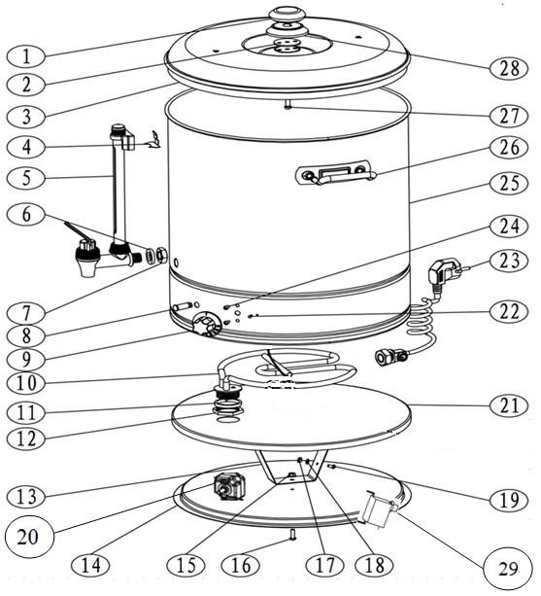

№ | Англ. яз наименование: | Русс. яз наименование: | Количество:
1 | Persimmon top plate | Верхняя панель | 1
2 | silicon rubber ring | Силиконовое уплотнительное кольцо | 1
3 | the large size cover after polishing | Большая крышка (полированная) | 1
4 | clap of water tap | Кронштейн водопроводного крана | 1
5 | Water tap | Водопроводный кран | 1
6 | Silicon pad | Силиконовая прокладка
7 | Water tap nut | Гайка крана
8 | Indicator light | Индикаторная лампа | 1
9 | Knob | Ручка | 1
10 | Heating element | Нагревательный элемент | 1
13 | Internal heating bracket | Внутренний кронштейн нагревателя | 1
14 | Large assembly bottom plate after polishing | Нижняя панель узла (полированная) | 1
15 | Stainless steel hex flange nut | Гайка шестигранная с фланцем, нерж. сталь | 1
16 | Stainless steel / cross recessed flat head screw | Винт с потайной головкой и крестообразным шлицем, нерж. сталь | 1
17 | Stainless steel hex nut | Гайка шестигранная, нерж. сталь | 1
18 | Stainless steel external tooth washer | Стопорная шайба наружная, нерж. сталь | 1
19 | Stainless steel / cross recessed flat head screw | Винт с потайной головкой и крестообразным шлицем, нерж. сталь | 1
20 | Anti-drying thermostat-1 | Термостат защиты от сухого хода-1 | 1
21 | Internal heating wheel welding bottom plate | Сварное дно внутреннего нагревательного диска | 1
22 | Red dot | Красная точка | 1
23 | power cable | Сетевой кабель | 1
24 | Stainless steel / cross recessed flat head screw | Винт с потайной головкой и крестообразным шлицем, нерж. сталь | 2
25 | Barrel weldment after polishing | Сварной корпус (полированный) | 1
26 | handle | Ручка | 2
27 | Stainless steel / cross recessed flat head screw | Винт с потайной головкой и крестообразным шлицем, нерж. сталь | 1
29 | Induction thermostat-2 | Термостат контроля температуры-2 | 1

